Министерство науки и высшего образования Российской Федерации Федеральное государственное бюджетное образовательное учреждение высшего образования «Алтайский государственный технический университет им. И. И. Ползунова»

Факультет информационных технологий

Кафедра информатики, вычислительной техники и информационной безопасности

Отчет защищен с оценкой

Преподаватель *С. В. Умбетов*

« » 2024 г.

Отчёт по лабораторной работе №8 по дисциплине «Разработка кода информационных систем»

# ЛР 09.02.07.22.100.630

# 

Студент группы 1ИСП-23 М. С. Заковряшин

группа и.о. фамилия

Преподаватель *ассистент, к.т.н.* С.В.Умбетов

должность, ученая степень и.о. фамилия

БАРНАУЛ 2024

**Лабораторная работа №8**

**Циклы.**

**Цели и задачи работы:** изучение циклических алгоритмов, операторов цикла, программирование циклического вычислительного процесса.

**Задание к работе:** Реализовать циклический вычислительный процесс. Самостоятельно решить задачи в соответствии с индивидуальным вариантом.

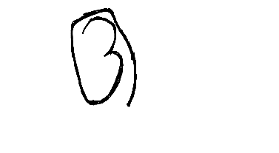

**Задание принял**: Заковряшин М.С.

Подпись ФИО

**Ход работы**

**Вариант 4.**

**Задание 1.**

Во всех заданиях данной группы предполагается, что исходный набор содержит ненулевое число элементов (в частности, число N всегда больше нуля). В заданиях на обработку нескольких наборов чисел количество наборов K также всегда является ненулевым.

4. Дано целое число N и набор из N положительных вещественных чисел. Вывести в том же порядке целые части всех чисел из данного набора (как вещественные числа с нулевой дробной частью), а также сумму всех целых частей.

Рисунок 1 - блок схема к задаче 1.

Рисунок 2 - исходный код программы 1.

Рисунок 3 - html страничка для задачи 1.

Таблица тестирования 1.

|  |  |  |  |
| --- | --- | --- | --- |
| Номер теста | Входные данные | Выходные данные | проверка |
| 1 | Sum: 0  Numbers_integers: пустая строка.  List_insert_numbers: пустая строка.  Num: 4  C: 1.3; 1.6; 1.9; 1.5; | Все целые части чисел подряд:1 1 1 1  Введённые вами числа 1.3 | 1.6 | 1.9 | 1.5 |  Сумма целых частей введенных вами чисел: 4 | Все целые части чисел подряд:1 1 1 1  Введённые вами числа 1.3 | 1.6 | 1.9 | 1.5 |  Сумма целых частей введенных вами чисел: 4 |
| 2 | Sum: 0  Numbers_integers: пустая строка.  List_insert_numbers: пустая строка.  Num: 4  C: 3.6; 7.1; 2.9; 4.5; | Все целые части чисел подряд 3 7 2 4  Введённые вами числа 3.6 | 7.1 | 2.9 | 4.5 |  Сумма целых частей введенных вами чисел: 16 | Все целые части чисел подряд 3 7 2 4  Введённые вами числа 3.6 | 7.1 | 2.9 | 4.5 |  Сумма целых частей введенных вами чисел: 16 |
| 3 | Sum: 0  Numbers_integers: пустая строка.  List_insert_numbers: пустая строка.  Num: 4  C: 19,6; 8,21; 9,34; 5,4; | Все целые части чисел подряд 19 8 9 5  Введённые вами числа 19,6 | 8,21 | 9,34 | 5,4 |  Сумма целых частей введенных вами чисел: 41 | Все целые части чисел подряд 19 8 9 5  Введённые вами числа 19,6 | 8,21 | 9,34 | 5,4 |  Сумма целых частей введенных вами чисел: 41 |
| 4 | Sum: 0  Numbers_integers: пустая строка.  List_insert_numbers: пустая строка.  Num: 4  C: 6,51; 8,21; 3,44; 8,35; | Все целые части чисел подряд 6 8 3 8  Введённые вами числа 6,51 | 8,21 | 3,44 | 8,35 |  Сумма целых частей введенных вами чисел: 25 | Все целые части чисел подряд 6 8 3 8  Введённые вами числа 6,51 | 8,21 | 3,44 | 8,35 |  Сумма целых частей 25введенных вами чисел: 25 |
| 5 | Sum: 0  Numbers_integers: пустая строка.  List_insert_numbers: пустая строка.  Num: 4  C: 8,800; 5,35; 3,53; 5,35; | Все целые части чисел подряд 8 5 3 5  Введённые вами числа 8,800 | 5.35 | 3.53 | 5.35 |  Сумма целых частей введенных вами чисел: 21 | Все целые части чисел подряд 8 5 3 5  Введённые вами числа 8,800 | 5.35 | 3.53 | 5.35 |  Сумма целых частей введенных вами чисел: 21 |

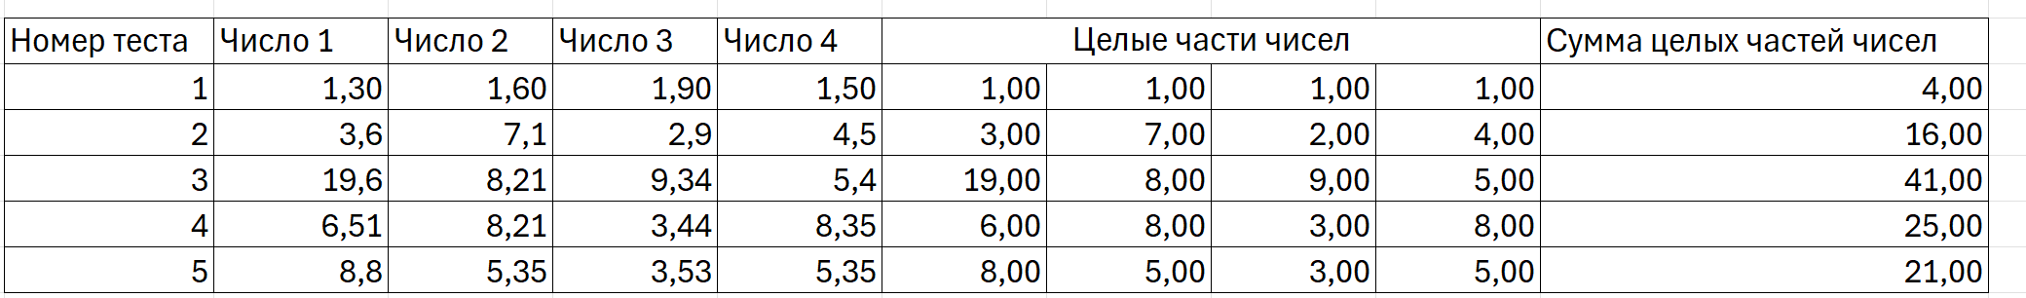

Рисунок 4 - проверка для задачи 1 в программе excel.

Рисунок 5 - тест 1 задача 1.

Рисунок 6 - тест 2 задача 1.

Рисунок 7 - тест 3 задача 1.

Рисунок 8 - тест 4 задача 1.

Рисунок 9 - тест 5 задача 1.

**Задание 2.**

Во всех заданиях данной группы предполагается, что исходный набор содержит ненулевое число элементов (в частности, число N всегда больше нуля). В заданиях на обработку нескольких наборов чисел количество наборов K также всегда является ненулевым.

4. Дано вещественное число — цена 1 кг конфет. Вывести стоимость 1, 2, . . . , 10 кг конфет.

Рисунок 10 - блок схема для задачи 2.

Рисунок 11 - html документ для задачи.

Рисунок 12 - js код для второй задачи.

Таблица тестирования 2.

|  |  |  |  |
| --- | --- | --- | --- |
| Номер теста | Входные данные | Выходные данные | проверка |
| 1 | Num: 99.99 |  | 0 |
| 2 | Num: 89.54 | 1 | 1 |
| 3 | Num: 657489.666 | 0 | 0 |
| 4 | Num: 234.55 | 1 | 1 |
| 5 | Num: 4434.234 | 0 | 0 |

Рисунок 13 - тест 1 задача 2.

Рисунок 14 - тест 2 задача 2.

Рисунок 15 - тест 3 задача 2.

Рисунок 16 - тест 4 задача 2.

Рисунок 17 - Тест 5 задача 2.

Вывод:

Циклы это очень важная, фундаментальная и сакральная вещь в любом языке программирования. В ходе лабораторной работы я решил классическую задачку на палиндром арифметическими методами и решил несколько задач представленных в лабораторной работе.

Ссылка на git: <https://github.com/LordFarqa/zakovryashin_1_isp_23_rep2>